Hrvatski jezik – nastava na daljinu
Autorica: Vesna Samardžić

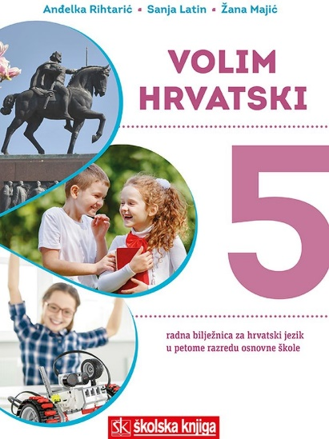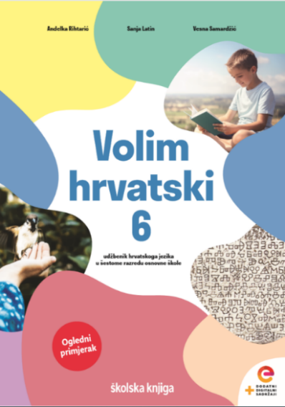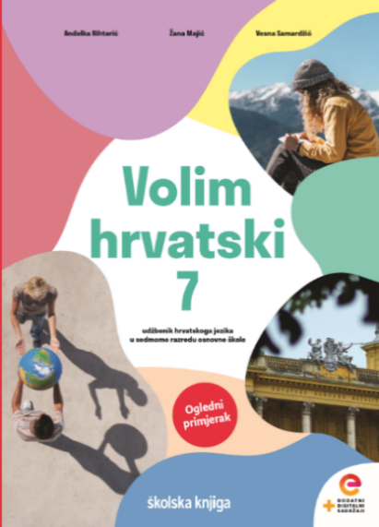

BROJ SATI NASTAVE: 2

NASTAVNA JEDINICA: Glasovne promjene

ODGOJNO-OBRAZOVNI ISHODI

Nakon današnje lekcije moći ćeš:

- uočavati i prepoznavati glasovne promjene u riječima
- prepoznavati sibilarizaciju, palatalizaciju, jotaciju, nepostojani a
- uočavati da se u jednoj riječi može dogoditi više glasovnih promjena
- pravilno pisati riječi s provedenim glasovnim promjenama
- pravilno izgovarati riječi s provedenim glasovnim promjenama.

OPIS AKTIVNOSTI

- aktivnost
U bilježnicu napiši naslov Glasovne promjene. Prouči nastavnu jedinicu Glasovne promjene koja se nalazi na 52. stranici u udžbeniku Volim hrvatski 7. Tijekom proučavanja nastavne jedinice vodi bilješke.

- aktivnost

U svoju bilježnicu napiši sljedeći plan ploče.

Glasovne promjene

SIBILARIZACIJA PALATALIZACIJA JOTACIJA NEPOSTOJANI A I E

majka – majci čovjek – čovječe brz – brži kukac – kukca
briga – brizi snijeg – sniježe tih – tiši Ivanec – Ivanca
orah – orasi duh – duše mlad – mlađi
mjesec – mjeseče jak – jači
vitez – viteže
samoglasnik a
između dvaju završnih
suglasnika koji ne dolazi
u svim oblicima te riječi

glasovi k, g, h ispred glasovi c, k, g, h glas j stapa se s glasom
nastavka -i promijenili ispred nastavka -e koji mu prethodi
su se u glasove c, z i s promijenili se u u novi glas
glasove č, ž i š

- aktivnost

Uvježbaj prepoznavanje glasovnih promjena igrajući nekoliko puta predložene digitalne.
https://view.genial.ly/607ebf9b83f09d0d343f8589/interactive-content-glasovne-promjene
Kvizovi u rubrici Volim hrvatski:
https://www.e-sfera.hr/dodatni-digitalni-sadrzaji/d59fdfdd-ba9a-4a7c-959e-85b5dbe05832/

- aktivnost
Još jednom ponovi što si naučio o glasovnim promjenama uz kartice ponavljalice koje se nalaze na sljedećim poveznicama:
https://view.genial.ly/607ff832c6f61c0d33d20d88/interactive-content-sibilarizacija-ponavljalica
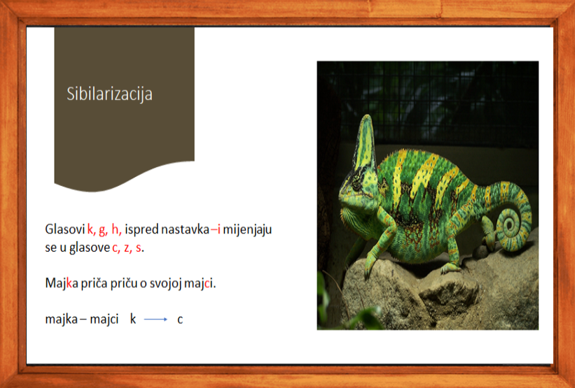
https://view.genial.ly/60802d174298ce0d07465a58/interactive-content-palatalizacija-ponavljalica
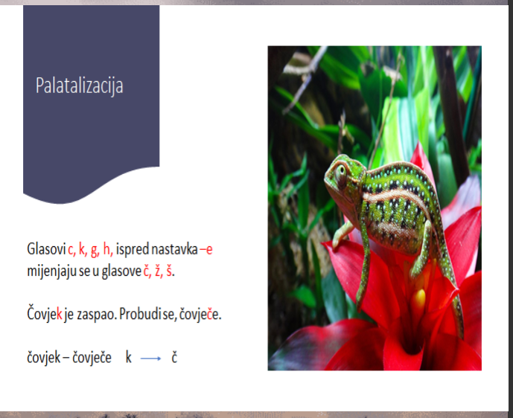
https://view.genial.ly/60802e174298ce0d07465a84/interactive-content-jotacija-ponavljalica
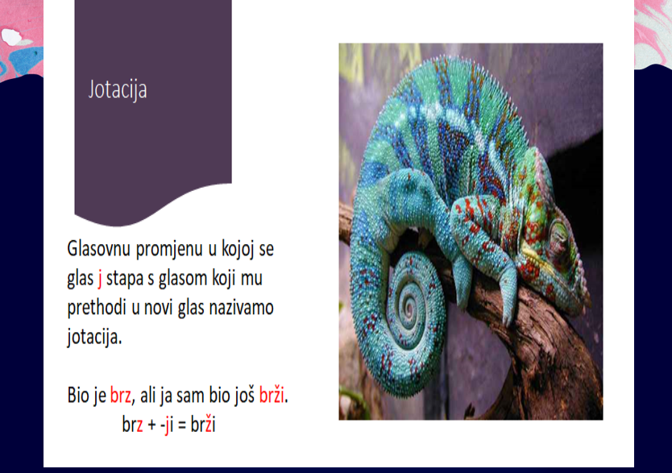
https://view.genial.ly/60802f030cd6d30d0ea752af/interactive-content-nepostojani-a
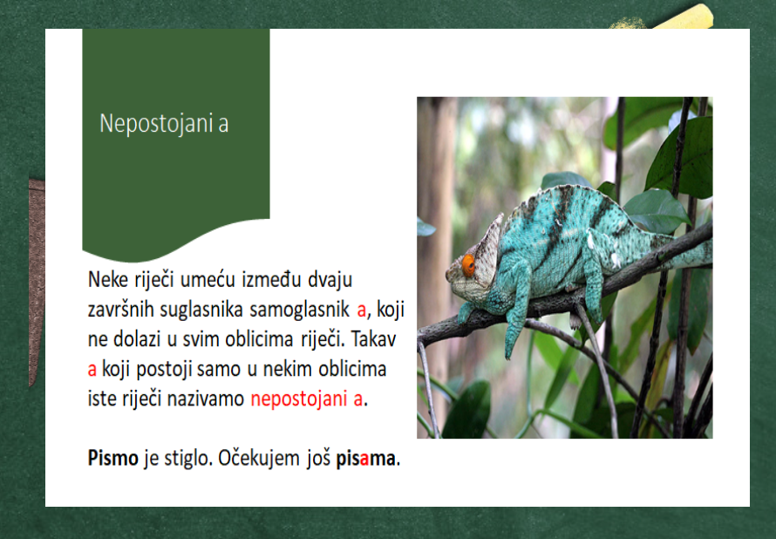

- aktivnost
Tijekom jednoga dana prati kako govore tvoji sugovornici te bilježi riječi u kojima ne provode glasovne promjene.
Izradi listu najčešćih pogrešaka u provođenju glasovnih promjena.

- aktivnost
Pronađi u gramatici hrvatskoga jezika imenice u kojima se ne provodi sibilarizacija. Pronađene riječi predstavi plakatom koji možeš izraditi koristeći se nekim digitalnim alatom.

- aktivnost
Nakon što si prošao sve zadane aktivnosti, procijeni svoje znanje o glasovnim promjenama.
